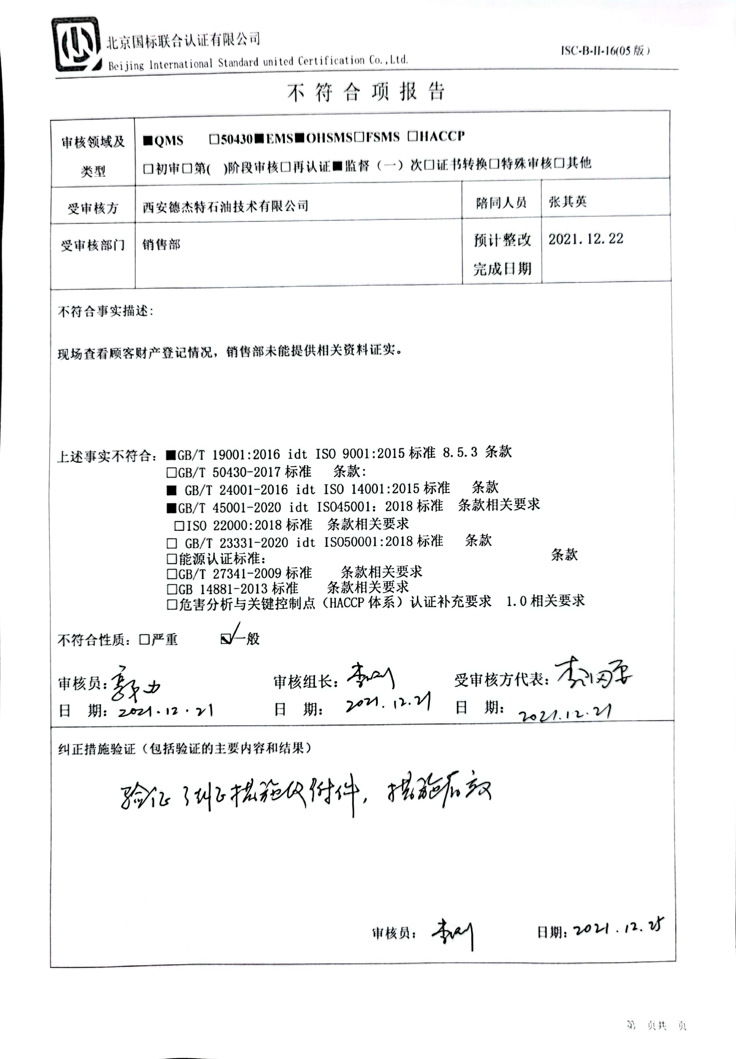不 符 合 项 报 告

|  |  |  |  |
| --- | --- | --- | --- |
| **审核领域及类型** | **■QMS** **□50430****■EMS****■OHSMS****□FSMS** **□HACCP**  **□初审□第( )阶段审核****□再认证****■监督（****一）次□证书转换****□特殊审核□其他** | | |
| **受审核方** | **西安德杰特石油技术有限公司** | **陪同人员** | **张其英** |
| **受审核部门** | **销售部** | **预计整改完成日期** | **2021.12.22** |
| **不符合事实描述:**  **现场查看顾客财产登记情况，销售部未能提供相关资料证实。**  **上述事实不符合：****■GB/T 19001:2016 idt ISO 9001:2015标准 8.5.3 条款**  **□GB/T 50430-2017标准 条款:**  **■ GB/T 24001-2016 idt ISO 14001:2015标准 条款**  **■GB/T 45001-2020 idt ISO45001：2018标准 条款相关要求**  **□ISO 22000:2018标准 条款相关要求**  **□ GB/T 23331-2020 idt ISO50001:2018标准 条款**  **□能源认证标准： 条款**  **□GB/T 27341-2009标准 条款相关要求**  **□GB 14881-2013标准 条款相关要求**  **□危害分析与关键控制点（HACCP体系）认证补充要求 1.0相关要求**  **不符合性质：□严重　　　□一般**  **审核员： 审核组长： 受审核方代表：**  **日 期： 日 期： 日 期：** | | | |
| **纠正措施验证（包括验证的主要内容和结果）**  **审核员： 日期：** | | | |

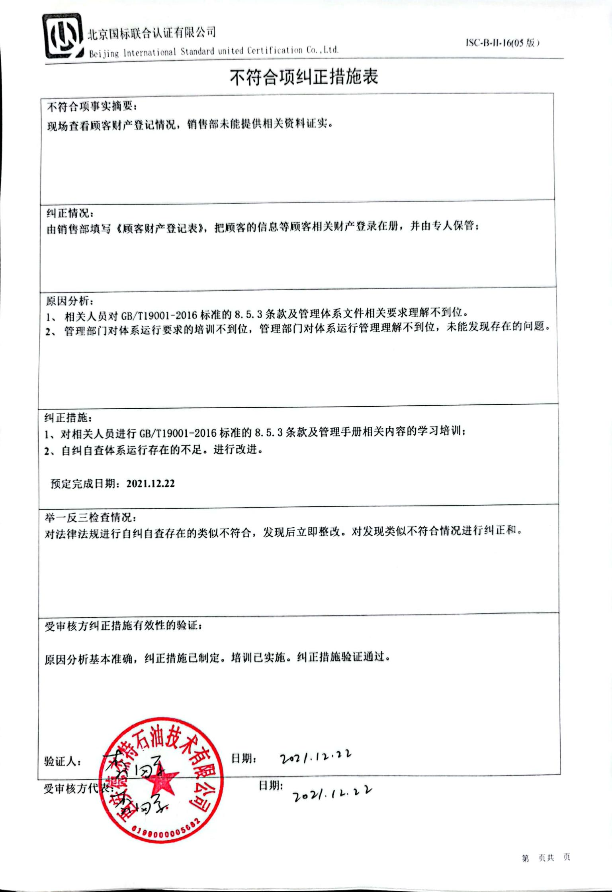不符合项纠正措施表

|  |
| --- |
| **不符合项事实摘要：**  **现场查看顾客财产登记情况，销售部未能提供相关资料证实。** |
| **纠正情况：**  **由销售部填写《顾客财产登记表》，把顾客的信息等顾客相关财产登录在册，并由专人保管；** |
| **原因分析：**   1. **相关人员对GB/T19001-2016标准的8.5.3条款及管理体系文件相关要求理解不到位。** 2. **管理部门对体系运行要求的培训不到位，管理部门对体系运行管理理解不到位，未能发现存在的问题。** |
| **纠正措施：**  **1、对相关人员进行GB/T19001-2016标准的8.5.3条款及管理手册相关内容的学习培训；**  **2、自纠自查体系运行存在的不足。进行改进。**  **预定完成日期：2021.12.22** |
| **举一反三检查情况：**  **对法律法规进行自纠自查存在的类似不符合，发现后立即整改。对发现类似不符合情况进行纠正和。** |
| **受审核方纠正措施有效性的验证：**  **原因分析基本准确，纠正措施已制定。培训已实施。纠正措施验证通过。**  **验证人： 日期：** |

**受审核方代表： 日期:**

